GENEL BAŞKANLIKLAR

Özü: Nisan 2021 Tüketici Fiyat Endeksleri Hk.

Konfederasyonumuz üyesi sendikaların bağıtladığı toplu iş sözleşmelerinin bir bölümünde ücret zamlarının enflasyona endeksli olduğu ve ücret zammının hesabında Türkiye İstatistik Kurumu (TÜİK) Tüketici Fiyatları Endeksi'nin (TÜFE) esas alındığı bilinmektedir.

TÜİK’in ekte bir örneği gönderilen 03 Mayıs 2021 günlü Tüketici Fiyatları Endeksi (2003=100) haber bültenine göre; 2021 Nisan ayı itibariyle bir aylık enflasyon yüzde 1,68 oranında, oniki aylık enflasyon yüzde 17,14 oranında ve yıllık ortalama enflasyon ise yüzde 13,70 oranında artış göstermiştir.

Öte yandan, bazı sözleşmelerde ücret zamlarının altışar aylık dönemler halinde gerçekleşen enflasyon esas alınarak uygulandığı bilinmektedir. Bu kapsamda, Kasım 2020-Nisan 2021 dönemi itibariyle altı aylık enflasyon oranı, Nisan 2021 endeks değeri olan 532,32 rakamının, Ekim 2020 endeks değeri olan 487,38 rakamına bölünmesiyle bulunan yüzde 9,22 olmaktadır.

Bilgilerinizi rica eder, çalışmalarınızda başarılar dileriz.

Saygılarımızla,

Pevrul KAVLAK Ramazan AĞAR
Genel Sekreter Genel Mali Sekreter

Eki: 2
Dağıtım:
* Sendika Genel Başkanlıkları
* Bölge Temsilcilikleri
eb/eb

Sayı: 37382 03 Mayıs 2021 Saat: 10:00

Tüketici Fiyat Endeksi, Nisan 2021
Tüketici fiyat endeksi (TÜFE) yıllık %17,14, aylık %1,68 arttı
TÜFE'de (2003=100) 2021 yılı Nisan ayında bir önceki aya göre %1,68, bir önceki yılın Aralık ayına göre %5,45, bir önceki yılın aynı ayına göre %17,14 ve on iki aylık ortalamalara göre %13,70 artış gerçekleşti.
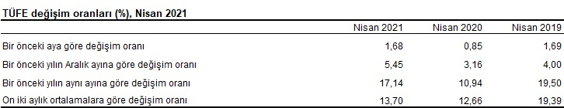
TÜFE yıllık değişim oranları (%), Nisan 2021
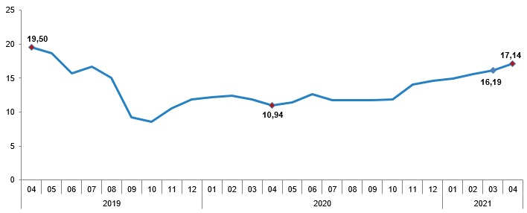
Yıllık en düşük artış %3,60 ile alkollü içecekler ve tütün grubunda gerçekleşti
Bir önceki yılın aynı ayına göre artışın düşük olduğu diğer ana gruplar sırasıyla, %9,05 ile haberleşme, %10,21 ile eğitim ve %11,03 ile giyim ve ayakkabı oldu. Buna karşılık, bir önceki yılın aynı ayına göre artışın yüksek olduğu ana gruplar ise sırasıyla, %29,31 ile ulaştırma, %22,27 ile ev eşyası ve %19,20 ile sağlık oldu.
TÜFE ana harcama gruplarına göre yıllık değişim oranları (%), Nisan 2021
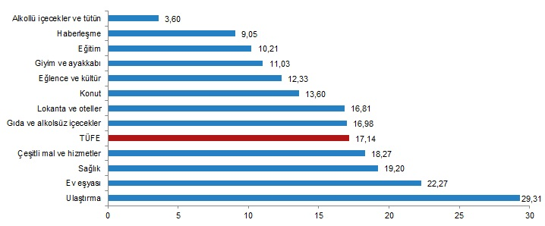
Aylık en yüksek düşüş gösteren grup %0,28 ile haberleşme oldu
Ana harcama grupları itibarıyla 2021 yılı Nisan ayında azalış gösteren diğer ana grup %0,03 ile ev eşyası oldu. En az artış gösteren diğer ana gruplar %0,56 ile sağlık ve %0,73 ile alkollü içecekler ve tütün oldu. Buna karşılık, 2021 yılı Nisan ayında artışın yüksek olduğu gruplar ise sırasıyla,%7,57 ile giyim ve ayakkabı, %2,13 ile gıda ve alkolsüz içecekler ve %2,09 ile eğitim oldu.
TÜFE ana harcama gruplarına göre aylık değişim oranları (%), Nisan 2021
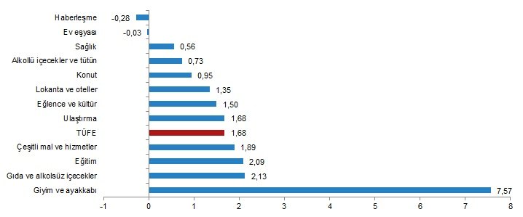
Nisan 2021'de, endekste kapsanan 415 maddeden, 92 maddenin ortalama fiyatında düşüş gerçekleşirken, 42 maddenin ortalama fiyatında değişim olmadı. 281 maddenin ortalama fiyatında ise artış gerçekleşti.
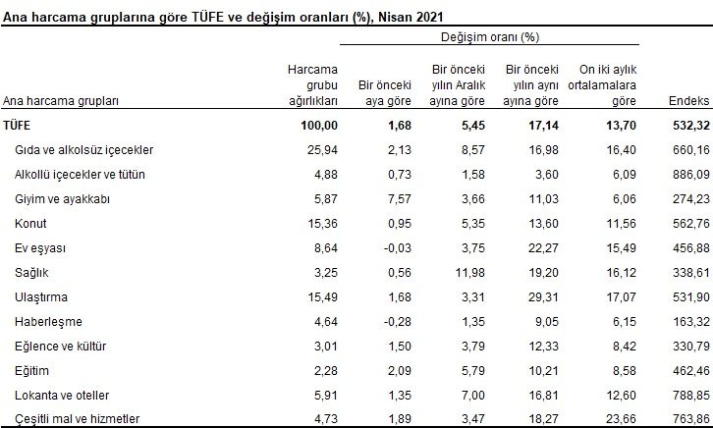
Özel kapsamlı TÜFE göstergesi (B) yıllık %18,11, aylık %1,65 arttı
İşlenmemiş gıda ürünleri, enerji, alkollü içkiler ve tütün ile altın hariç TÜFE'de 2021 yılı Nisan ayında bir önceki aya göre %1,65, bir önceki yılın Aralık ayına göre %5,44, bir önceki yılın aynı ayına göre %18,11 ve on iki aylık ortalamalara göre %13,82 artış gerçekleşti.
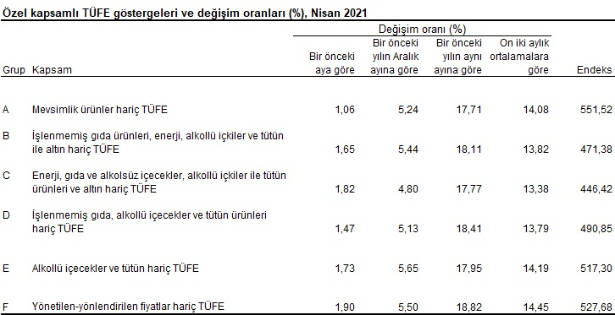
Bu konu ile ilgili bir sonraki haber bülteninin yayımlanma tarihi 03 Haziran 2021'dir.

Tüketici Fiyatları Endeksi ve Değişim Oranı (%) (2003=100)
0  Endeks | Yıl | Ocak | Şubat | Mart | Nisan | Mayıs | Haziran | Temmuz | Ağustos | Eylül | Ekim | Kasım | Aralık
0  Endeks | 2016 | 274,44 | 274,38 | 274,27 | 276,42 | 278,02 | 279,33 | 282,58 | 281,76 | 282,27 | 286,33 | 287,81 | 292,54
0  Endeks | 2017 | 299,74 | 302,17 | 305,24 | 309,23 | 310,61 | 309,78 | 310,24 | 311,85 | 313,88 | 320,40 | 325,18 | 327,41
0  Endeks | 2018 | 330,75 | 333,17 | 336,48 | 342,78 | 348,34 | 357,44 | 359,41 | 367,66 | 390,84 | 401,27 | 395,48 | 393,88
0  Endeks | 2019 | 398,07 | 398,71 | 402,81 | 409,63 | 413,52 | 413,63 | 419,24 | 422,84 | 427,04 | 435,59 | 437,25 | 440,50
0  Endeks | 2020 | 446,45 | 448,02 | 450,58 | 454,43 | 460,62 | 465,84 | 468,56 | 472,61 | 477,21 | 487,38 | 498,58 | 504,81
0  Endeks | 2021 | 513,30 | 517,96 | 523,53 | 532,32
Bir önceki aya göre değişim (%) | 2016 | 1,82 | -0,02 | -0,04 | 0,78 | 0,58 | 0,47 | 1,16 | -0,29 | 0,18 | 1,44 | 0,52 | 1,64
Bir önceki aya göre değişim (%) | 2017 | 2,46 | 0,81 | 1,02 | 1,31 | 0,45 | -0,27 | 0,15 | 0,52 | 0,65 | 2,08 | 1,49 | 0,69
Bir önceki aya göre değişim (%) | 2018 | 1,02 | 0,73 | 0,99 | 1,87 | 1,62 | 2,61 | 0,55 | 2,30 | 6,30 | 2,67 | -1,44 | -0,40
Bir önceki aya göre değişim (%) | 2019 | 1,06 | 0,16 | 1,03 | 1,69 | 0,95 | 0,03 | 1,36 | 0,86 | 0,99 | 2,00 | 0,38 | 0,74
Bir önceki aya göre değişim (%) | 2020 | 1,35 | 0,35 | 0,57 | 0,85 | 1,36 | 1,13 | 0,58 | 0,86 | 0,97 | 2,13 | 2,30 | 1,25
Bir önceki aya göre değişim (%) | 2021 | 1,68 | 0,91 | 1,08 | 1,68
Bir önceki yılın Aralık ayına göre değişim (%) | 2016 | 1,82 | 1,80 | 1,75 | 2,55 | 3,15 | 3,63 | 4,84 | 4,53 | 4,72 | 6,23 | 6,78 | 8,53
Bir önceki yılın Aralık ayına göre değişim (%) | 2017 | 2,46 | 3,29 | 4,34 | 5,71 | 6,18 | 5,89 | 6,05 | 6,60 | 7,29 | 9,52 | 11,16 | 11,92
Bir önceki yılın Aralık ayına göre değişim (%) | 2018 | 1,02 | 1,76 | 2,77 | 4,69 | 6,39 | 9,17 | 9,77 | 12,29 | 19,37 | 22,56 | 20,79 | 20,30
Bir önceki yılın Aralık ayına göre değişim (%) | 2019 | 1,06 | 1,23 | 2,27 | 4,00 | 4,99 | 5,01 | 6,44 | 7,35 | 8,42 | 7,55 | 11,01 | 11,84
Bir önceki yılın Aralık ayına göre değişim (%) | 2020 | 1,35 | 1,71 | 2,29 | 3,16 | 4,57 | 5,75 | 6,37 | 7,29 | 8,33 | 10,64 | 13,19 | 14,60
Bir önceki yılın Aralık ayına göre değişim (%) | 2021 | 1,68 | 2,60 | 3,71 | 5,45
Bir önceki yılın aynı ayına göre değişim (%) | 2016 | 9,58 | 4,24 | 7,46 | 6,57 | 6,58 | 7,64 | 8,79 | 8,05 | 7,28 | 7,16 | 7,00 | 8,53
Bir önceki yılın aynı ayına göre değişim (%) | 2017 | 9,22 | 10,13 | 11,29 | 11,87 | 11,72 | 10,90 | 9,79 | 10,68 | 11,20 | 11,90 | 12,98 | 11,92
Bir önceki yılın aynı ayına göre değişim (%) | 2018 | 10,35 | 10,26 | 10,23 | 10,85 | 12,15 | 15,39 | 15,85 | 17,90 | 24,52 | 25,24 | 21,62 | 20,30
Bir önceki yılın aynı ayına göre değişim (%) | 2019 | 20,35 | 19,67 | 19,71 | 19,39 | 18,71 | 15,72 | 16,65 | 15,01 | 9,26 | 8,55 | 10,56 | 11,84
Bir önceki yılın aynı ayına göre değişim (%) | 2020 | 12,15 | 12,37 | 11,86 | 10,94 | 11,39 | 12,62 | 11,76 | 11,77 | 11,75 | 11,89 | 14,03 | 14,60
Bir önceki yılın aynı ayına göre değişim (%) | 2021 | 14,97 | 15,61 | 16,19 | 17,14
On iki aylık ortalamalara göre değişim (%) | 2016 | 7,87 | 7,97 | 7,96 | 7,84 | 7,71 | 7,74 | 7,91 | 7,98 | 7,92 | 7,89 | 7,79 | 7,78
On iki aylık ortalamalara göre değişim (%) | 2017 | 7,76 | 7,88 | 8,21 | 8,66 | 9,09 | 9,36 | 9,44 | 9,66 | 9,98 | 10,37 | 10,87 | 11,14
On iki aylık ortalamalara göre değişim (%) | 2018 | 11,23 | 11,23 | 11,14 | 11,06 | 11,10 | 11,49 | 12,00 | 12,61 | 13,75 | 14,90 | 15,63 | 16,33
On iki aylık ortalamalara göre değişim (%) | 2019 | 17,16 | 17,93 | 18,70 | 19,39 | 19,91 | 19,88 | 19,91 | 19,62 | 18,27 | 16,81 | 15,87 | 15,18
On iki aylık ortalamalara göre değişim (%) | 2020 | 14,52 | 13,94 | 13,33 | 12,66 | 12,1 | 11,88 | 11,51 | 11,27 | 11,47 | 11,74 | 12,04 | 12,28
On iki aylık ortalamalara göre değişim (%) | 2021 | 12,53 | 12,81 | 13,18 | 13,70

Bilgi İçin: enisbagdadioglu@gmail.com

Tüketici Fiyatları Endeksi ve Değişim Oranı (%) (2003=100)
0  Endeks | Yıl | Ocak | Şubat | Mart | Nisan | Mayıs | Haziran | Temmuz | Ağustos | Eylül | Ekim | Kasım | Aralık
0  Endeks | 2015 | 250,45 | 252,24 | 255,23 | 259,39 | 260,85 | 259,51 | 259,74 | 260,78 | 263,11 | 267,20 | 268,98 | 269,54
0  Endeks | 2016 | 274,44 | 274,38 | 274,27 | 276,42 | 278,02 | 279,33 | 282,58 | 281,76 | 282,27 | 286,33 | 287,81 | 292,54
0  Endeks | 2017 | 299,74 | 302,17 | 305,24 | 309,23 | 310,61 | 309,78 | 310,24 | 311,85 | 313,88 | 320,40 | 325,18 | 327,41
0  Endeks | 2018 | 330,75 | 333,17 | 336,48 | 342,78 | 348,34 | 357,44 | 359,41 | 367,66 | 390,84 | 401,27 | 395,48 | 393,88
0  Endeks | 2019 | 398,07 | 398,71 | 402,81 | 409,63 | 413,52 | 413,63 | 419,24 | 422,84 | 427,04 | 435,59 | 437,25 | 440,50
0  Endeks | 2020 | 446,45 | 448,02 | 450,58 | 454,43 | 460,62 | 465,84 | 468,56 | 472,61 | 477,21 | 487,38 | 498,58 | 504,81
Bir önceki aya göre değişim (%) | 2015 | 1,10 | 0,71 | 1,19 | 1,63 | 0,56 | -0,51 | 0,09 | 0,40 | 0,89 | 1,55 | 0,67 | 0,21
Bir önceki aya göre değişim (%) | 2016 | 1,82 | -0,02 | -0,04 | 0,78 | 0,58 | 0,47 | 1,16 | -0,29 | 0,18 | 1,44 | 0,52 | 1,64
Bir önceki aya göre değişim (%) | 2017 | 2,46 | 0,81 | 1,02 | 1,31 | 0,45 | -0,27 | 0,15 | 0,52 | 0,65 | 2,08 | 1,49 | 0,69
Bir önceki aya göre değişim (%) | 2018 | 1,02 | 0,73 | 0,99 | 1,87 | 1,62 | 2,61 | 0,55 | 2,30 | 6,30 | 2,67 | -1,44 | -0,40
Bir önceki aya göre değişim (%) | 2019 | 1,06 | 0,16 | 1,03 | 1,69 | 0,95 | 0,03 | 1,36 | 0,86 | 0,99 | 2,00 | 0,38 | 0,74
Bir önceki aya göre değişim (%) | 2020 | 1,35 | 0,35 | 0,57 | 0,85 | 1,36 | 1,13 | 0,58 | 0,86 | 0,97 | 2,13 | 2,30 | 1,25
Bir önceki yılın Aralık ayına göre değişim (%) | 2015 | 1,10 | 1,82 | 3,03 | 4,71 | 5,30 | 4,76 | 4,85 | 5,27 | 6,21 | 7,86 | 8,58 | 8,81
Bir önceki yılın Aralık ayına göre değişim (%) | 2016 | 1,82 | 1,80 | 1,75 | 2,55 | 3,15 | 3,63 | 4,84 | 4,53 | 4,72 | 6,23 | 6,78 | 8,53
Bir önceki yılın Aralık ayına göre değişim (%) | 2017 | 2,46 | 3,29 | 4,34 | 5,71 | 6,18 | 5,89 | 6,05 | 6,60 | 7,29 | 9,52 | 11,16 | 11,92
Bir önceki yılın Aralık ayına göre değişim (%) | 2018 | 1,02 | 1,76 | 2,77 | 4,69 | 6,39 | 9,17 | 9,77 | 12,29 | 19,37 | 22,56 | 20,79 | 20,30
Bir önceki yılın Aralık ayına göre değişim (%) | 2019 | 1,06 | 1,23 | 2,27 | 4,00 | 4,99 | 5,01 | 6,44 | 7,35 | 8,42 | 7,55 | 11,01 | 11,84
Bir önceki yılın Aralık ayına göre değişim (%) | 2020 | 1,35 | 1,71 | 2,29 | 3,16 | 4,57 | 5,75 | 6,37 | 7,29 | 8,33 | 10,64 | 13,19 | 14,60
Bir önceki yılın aynı ayına göre değişim (%) | 2015 | 7,24 | 7,55 | 7,61 | 7,91 | 8,09 | 7,20 | 6,81 | 7,14 | 7,95 | 7,58 | 8,10 | 8,81
Bir önceki yılın aynı ayına göre değişim (%) | 2016 | 9,58 | 4,24 | 7,46 | 6,57 | 6,58 | 7,64 | 8,79 | 8,05 | 7,28 | 7,16 | 7,00 | 8,53
Bir önceki yılın aynı ayına göre değişim (%) | 2017 | 9,22 | 10,13 | 11,29 | 11,87 | 11,72 | 10,90 | 9,79 | 10,68 | 11,20 | 11,90 | 12,98 | 11,92
Bir önceki yılın aynı ayına göre değişim (%) | 2018 | 10,35 | 10,26 | 10,23 | 10,85 | 12,15 | 15,39 | 15,85 | 17,90 | 24,52 | 25,24 | 21,62 | 20,30
Bir önceki yılın aynı ayına göre değişim (%) | 2019 | 20,35 | 19,67 | 19,71 | 19,39 | 18,71 | 15,72 | 16,65 | 15,01 | 9,26 | 8,55 | 10,56 | 11,84
Bir önceki yılın aynı ayına göre değişim (%) | 2020 | 12,15 | 12,37 | 11,86 | 10,94 | 11,39 | 12,62 | 11,76 | 11,77 | 11,75 | 11,89 | 14,03 | 14,60
On iki aylık ortalamalara göre değişim (%) | 2015 | 8,80 | 8,77 | 8,70 | 8,57 | 8,45 | 8,28 | 8,07 | 7,88 | 7,80 | 7,69 | 7,61 | 7,67
On iki aylık ortalamalara göre değişim (%) | 2016 | 7,87 | 7,97 | 7,96 | 7,84 | 7,71 | 7,74 | 7,91 | 7,98 | 7,92 | 7,89 | 7,79 | 7,78
On iki aylık ortalamalara göre değişim (%) | 2017 | 7,76 | 7,88 | 8,21 | 8,66 | 9,09 | 9,36 | 9,44 | 9,66 | 9,98 | 10,37 | 10,87 | 11,14
On iki aylık ortalamalara göre değişim (%) | 2018 | 11,23 | 11,23 | 11,14 | 11,06 | 11,10 | 11,49 | 12,00 | 12,61 | 13,75 | 14,90 | 15,63 | 16,33
On iki aylık ortalamalara göre değişim (%) | 2019 | 17,16 | 17,93 | 18,70 | 19,39 | 19,91 | 19,88 | 19,91 | 19,62 | 18,27 | 16,81 | 15,87 | 15,18
On iki aylık ortalamalara göre değişim (%) | 2020 | 14,52 | 13,94 | 13,33 | 12,66 | 12,1 | 11,88 | 11,51 | 11,27 | 11,47 | 11,74 | 12,04 | 12,28

Bilgi İçin: enisbagdadioglu@gmail.com.

